
“e possa tu essere una benedizione”
Genesi 12,1-4

Traccia per un incontro parrocchiale o di collaborazione pastorale
tra catechisti- educatori ed accompagnatori
del cammino di catechesi
a cura dell’Equipe diocesana formazione accompagnatori dei genitori

“Se si sogna da soli, è solo un sogno.
Se si sogna insieme, è la realtà che comincia.”
Proverbio africano

Accoglienza e saluto

Proiezione video canzone: Se solo mi guardassi di Fiorella Mannoia

Rit. : Fermati, non andare troppo lontano.
Guardami, tutti i miei sogni stretti in una mano.

Anche noi oggi vogliamo fermarci, guardarci, contemplare insieme il cammino fatto, raccontarci le difficoltà incontrate in questi due anni di pandemia e i “germogli” che abbiamo visto spuntare.
Solo dopo aver fatto questo passo insieme, saremo in grado di programmare le attività.

Presentazione

Per il mese di settembre e ottobre l’Ufficio catechistico ha proposto alle collaborazioni di trovarsi insieme come catechisti, educatori, accompagnatori dei genitori (équipe parrocchiali dell’Iniziazione cristiana) almeno mezza giornata, per ascoltarsi, confrontarsi sulle scelte degli ultimi mesi e su quello che immaginiamo di fare per il futuro.
L’obiettivo di questo incontro è quello di riflettere sul proprio servizio prima di avviare le attività con i ragazzi, i giovani e le loro famiglie. Una felice opportunità non solo per prendere atto delle difficoltà affrontate e sui cambiamenti vissuti, ma anche per evocare gli atteggiamenti fondamentali e i passi da compiere che consentono la trasmissione della fede alle giovani generazioni. Di qui la decisione di scandire l’incontro in due momenti: «Cercare i germogli», «Per farli fiorire».
Fa da sfondo il testo del Vangelo di Marco che ci presenta gli apostoli riuniti intorno a Gesù dopo la missione, animati dal desiderio di raccontare.
Alcune provocazioni faciliteranno i lavori nei piccoli gruppi per scoprire i germogli che abbiamo visto spuntare e le attenzioni, i passi, le azioni da compiere per coltivarli e farli fiorire.
Ci animi dunque la voglia di stare insieme e la passione per l’annuncio.

In ascolto della Parola di Dio
Dal Vangelo secondo Marco (Mc 6,30-32)

Gli apostoli si riunirono attorno a Gesù e gli riferirono tutto quello che avevano fatto e quello che avevano insegnato.
Ed Egli disse loro: “Venite in disparte, voi soli, in un luogo deserto, e riposatevi un po'”. Erano infatti molti quelli che andavano e venivano e non avevano neanche il tempo di mangiare. Allora andarono con la barca verso un luogo deserto, in disparte.
Parola del Signore.

Riflettiamo insieme

Il brano di Marco ci presenta i discepoli di ritorno dalla missione, dove li aveva inviati Gesù, mandati a due a due per i villaggi e le città della Galilea. Ha dato loro il potere della parola per consolare, per guarire, per aiutare, annunciando il regno del Dio vivente. Ora tornano a Lui. Hanno voglia e bisogno di riferire al Signore ciò che hanno visto e vissuto. È un raccontare la propria vita, perché davanti a Lui è possibile rileggerla alla luce e sotto lo sguardo di Dio, per capirla e interpretala secondo la Sua logica, i Suoi pensieri, la Sua volontà. È lo stesso Gesù che li invita a trovare un luogo distante e distaccato, un’intimità che è anche dell’anima. È Lui che vuole prendere del tempo per stare con i Suoi discepoli. Immaginiamo il Suo sguardo affettuoso e compiaciuto mentre li ascolta, con preoccupazione ed attenzione. Loro sono felici! Lo percepiamo: è un momento di incontro profondo con il loro Signore. Certamente non manca la stanchezza, quella che accompagna sempre ogni vero missionario che si mette al servizio dell’Annuncio. Ma Gesù li raccoglie attorno a sé proprio perché stiano con Lui, perché possano con Lui e “in” Lui riposare. Così insegna che bisogna avere il coraggio e la forza di prendere le distanze da ciò che si fa, di uscire dall’agitazione del fare, dal rumore del quotidiano, perché il rischio di esserne travolti è grande. Lavorare, impegnarsi seriamente, è umano e necessario. Ma lo è altrettanto la dimensione della solitudine, del silenzio, della quiete, dell’ascolto, per farci raggiungere dalla voce del Padre, dalla Sua presenza. Pena la superficialità, l’autoreferenzialità e la perdita di senso del nostro andare.

Guidati da queste o altre provocazioni ci regaliamo un tempo personale per far risuonar la Parola nella nostra vita.

- Quali frutti porta in me il sentirmi invitata/o da Gesù: “Venite in disparte voi soli in un luogo deserto e riposatevi un po’”?

- Sento la necessità di mettermi davanti al Signore per raccontare la mia vita, per affidarla e farla illuminare dalla Sua parola?

- Nella mia opera di Annuncio, cosa metto in gioco della mia vita e della mia persona?

Chi lo desidera può condividere un pensiero, uno spunto, una sottolineatura.

CERCHIAMO I GERMOGLI
Lavoro a piccoli gruppi (6-8 persone)

Guidati da queste due provocazioni, rivisitate l’esperienza che avete vissuto in questo anno e mezzo come catechisti, educatori, accompagnatori dell’Iniziazione cristiana.
- In mezzo alle tante difficoltà incontrate mettete in risalto i germogli che avete visto crescere (attività, piccole proposte, esperienze realizzate…)
- Quali esigenze nuove od ancora valide sono emerse dai ragazzi e dai genitori?

Pausa caffè

Condivisione in assemblea

Un rappresentante per gruppo presenta i germogli scoperti che vengono scritti in una slide.

Ripresa dei germogli scoperti

Proiezione del quadro (musica di sottofondo)
“RAMO DI MANDORLO FIORITO” di Vincent Van Gogh
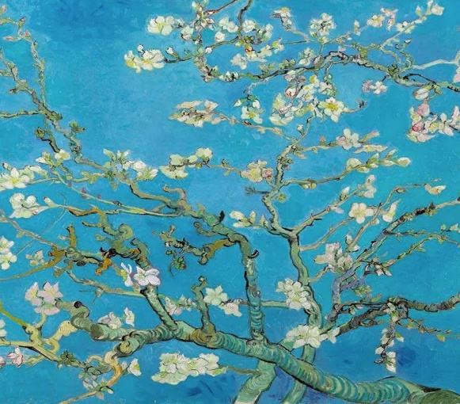
- Ammiriamo questo quadro: che cosa mi colpisce? Quali sentimenti, emozioni provoca in me?
L’opera rappresenta un ramo di mandorlo fiorito, dai petali quasi perlacei che si stagliano in un cielo blu.
Come simbolo di vita, van Gogh scelse i rami del mandorlo, uno dei primi alberi a fiorire, che annuncia quindi la primavera imminente! Van Gogh realizzò la tela per farne dono al fratello Theo van Gogh e alla moglie Joanna Bonger per la nascita del loro figlioletto, di nome Vincent.

Contempliamo l’opera lasciando che evochi in noi tutti i “germogli” di vita nuova, di entusiasmo per la ripresa di un nuovo anno pastorale e dei nuovi cammini ecclesiali, di fiducia e di speranza che la pandemia passi non senza avere cambiato il nostro sguardo sulla realtà, sulle dinamiche relazionali, rispetto al significato delle scelte quotidiane di donne e uomini che vivono in questo tempo, il solo tempo che ci è dato, il solo che contiene germogli!
PER FARLI FIORIRE
Lavoro a piccoli gruppi (6-8 persone)
Se desideriamo che questi germogli producano fiore e frutto, chiediamoci:
- quali attenzioni
- movimenti e passaggi
- azioni/gesti credibili
una équipe dell’Iniziazione cristiana è chiamata mettere in atto

Condivisione in assemblea

Quanto viene condiviso dai vari gruppi diventa impegno da realizzare durante l’anno pastorale.

Preghiera finale

Da recitare insieme:

Grazie Signore per il futuro cammino che ci attende.
Ti chiediamo di tenere viva la gioia di camminare insieme tra noi e con Te.
A volte sarà difficile sopire le animosità con gli altri,
camminare insieme senza interessi di parte,
solo con la gioia di esprimersi, di essere in comunione.
La risposta ai nostri passi vacillanti è sempre la stessa:
camminare secondo lo Spirito, lasciandoci purificare il cuore dal male.
Camminare insieme, pregare insieme: ecco la strada maestra.
Questa strada ha una meta precisa: l’unità.
La strada contraria, quella della divisione, porta a guerre e distruzioni.
Signore Gesù, aiutaci ad imboccare continuamente la via della comunione,
che conduce alla pace e dona la vera gioia!
Ti affidiamo la nostra Chiesa di Padova, le proposte del Sinodo diocesano,
le parrocchie delle collaborazioni pastorali,
quanti stanno vivendo un tempo di prova e di fatica,
i nostri compagni di viaggio e quanti incontreremo.
Interceda per noi Maria, Donna dei nostri giorni
e i Santi patroni delle nostre comunità. Amen.

